附件1：
汕头市金山中学学生校服款式、质量及价格表
款式 | 款式图 | 学生装名称 | 技术指标、配置要求 | 单价 | 质量标准 | 备注
1.夏季运动服 | 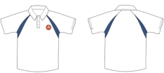 | 针织短袖上衣 | （1）含棉量≥40%  （2）克重：190g/㎡ | 51.00元/件 | GB18401-2010《国家纺织产品基本安全技术规范》；GB31701-2015《婴幼儿及儿童纺织产品安全技术规范》；GB/T5296.4-2012《消费品使用说明 第4部分：纺织品和服装》；GB/T29862-2013《纺织品 纤维含量的标识》；以及GB/T31888-2015《中小学生校服》及其应用相关标准要求。 | 校服款式技术指标按照不低于文件要求；遵循自愿购买原则；数量以实际购买数量结付。
1.夏季运动服 | 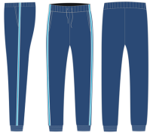 | 针织长裤 | （1）含棉量≥40%  （2）克重：190g/㎡ | 36.00 元/件 |  | 校服款式技术指标按照不低于文件要求；遵循自愿购买原则；数量以实际购买数量结付。
2.冬季运动服 | 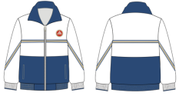 | 冬装上衣 | （1）面布：100%聚酯纤维 （2）里布：100%聚酯纤维  （3）克重：120g/㎡ | 63.00 元/件 |  | 校服款式技术指标按照不低于文件要求；遵循自愿购买原则；数量以实际购买数量结付。
2.冬季运动服 |  | 冬装夹棉上衣 | (1)冬装棉袄2000#的洗水棉  (2)醋酸里布100D  (3)克重≥120g/㎡ | 79.00 元/件 |  | 校服款式技术指标按照不低于文件要求；遵循自愿购买原则；数量以实际购买数量结付。
2.冬季运动服 | 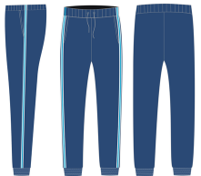 | 冬装长裤 | （1）面布：100%聚酯纤维 （2）里布：100%聚酯纤维  （3）克重：120g/㎡ | 64.00 元/件 |  | 校服款式技术指标按照不低于文件要求；遵循自愿购买原则；数量以实际购买数量结付。
3.礼服套装 | 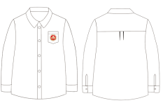 | 男长衬衫(配领带） | （1）含棉量≥60%棉  （2）克重：150g/㎡ | 49.00元/件 |  | 校服款式技术指标按照不低于文件要求；遵循自愿购买原则；数量以实际购买数量结付。
3.礼服套装 | 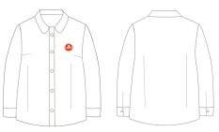 | 女长衬衫(配领带） | （1）含棉量≥60%棉  （2）克重：150g/㎡ | 49.00 元/件 |  | 校服款式技术指标按照不低于文件要求；遵循自愿购买原则；数量以实际购买数量结付。
3.礼服套装 | 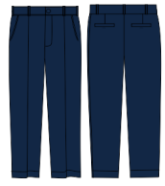 | 男长西裤 | （1）80%聚酯纤维、20%粘纤  （2）克重：360g/m | 43.00元/件 |  | 校服款式技术指标按照不低于文件要求；遵循自愿购买原则；数量以实际购买数量结付。
3.礼服套装 | 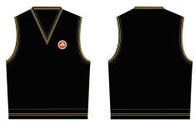 | 马甲 | （1）100%棉 | 50.00 元/件 |  | 校服款式技术指标按照不低于文件要求；遵循自愿购买原则；数量以实际购买数量结付。
3.礼服套装 | 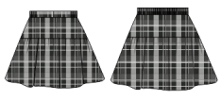 | 女格子裙 | （1）50%聚酯纤维 35%毛 10%腈纶 5%其他  （2）克重：450g/m | 43.00 元/件 |  | 校服款式技术指标按照不低于文件要求；遵循自愿购买原则；数量以实际购买数量结付。

